Einladung
«Mobiliar Arena Gümligen»
Datum / Zeit Montag, 23. September 2019 um 19:00 Uhr
Ort Mobiliar Arena, Rohrmattstrasse 8, Gümligen
Anreise Via Auto (Fahrgemeinschaften bilden) oder ÖV: Bus 40, bis Gümligen Tannacker
Programm 19.00 Uhr Treffpunkt Mobiliar Arena Haupteingang
Vortrag durch Prof. Dr. Daniel Buser:
«Mobiliar Arena: BSV Bern – Bärenclub – Jugendstiftung»
Anschliessend Führung durch die Arena
Anschliessend Apéro riche
Ende ca. 21. 00 Uhr

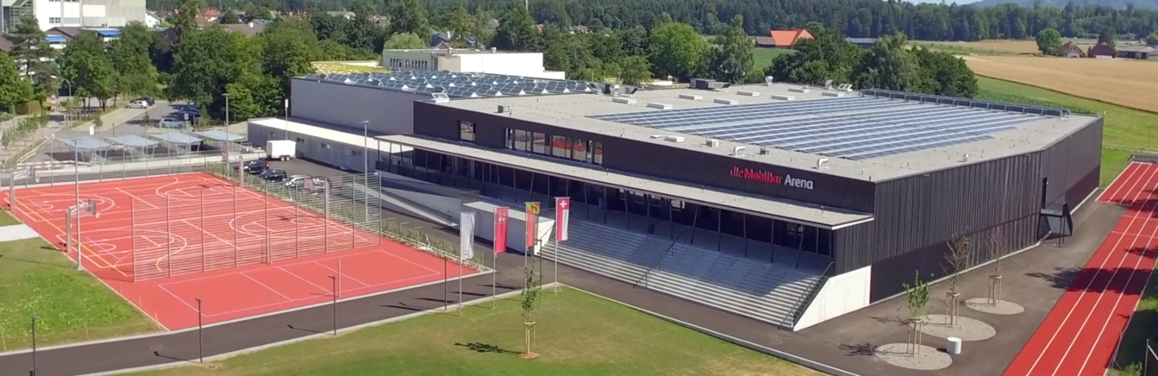

An-oder Abmeldung: Partner Anlass.
Bitte bis spätestens am 20. September auf Homepage

